**LAPORAN PRAKTIKUM**

**DASAR-DASAR PEMROGRAMAN PERTEMUAN KE-11**

Arsip Beruntun



Disusun Oleh:

Muhammad Fitroh Amrilla

(11190910000022)

Program Studi Teknik Informatika

Fakultas Sains dan Teknologi

2019/2020

1. **Pembahasan**
2. Pengertian sequential file
3. Keunggulan dan kekurangan sequential file
4. Pengolahan sequential file
5. Primitif akses dalam sequential file
6. Pengertian random file
7. Proses penyisipan, perubahan isi record dan penghapusan random file
8. **Dasar teori**

Sequential file merupakan suatu cara ataupun suatu metode penyimpanan dan pembacaan data yang dilakukan secara berurutan. Dalam hal ini, data yang ada akan disimpan sesuai dengan urutan masuknya. Data pertama dengan nomor berapapun, akan disimpan ditempat pertama, demikian pula dengan data berikutnya yang juga akan disimpan ditempat berikutnya.

Dalam melakukan pembacaan data, juga akan dilakukan secara berurutan, artinya, pembacaan akan dimulai dari data paling awal dan dilanjutkan dengan data berikutnya sehingga data yang dimaksud bisa diketemukan.

Rekaman terakhir adalah fiktif, sebagai penanda akhir dari arsip. Sering disebut dengan **EOF** (end-of-file). Arsip sekuensial merupakan hasil dari penulisan yang dilakukan rekaman (record) per rekaman. Setiap rekaman boleh berisi type dasar ataupun terstruktur yang telah didefinisikan, setiap rekaman berstruktur sama . Elemen dalam rekaman disebut **field**. Pada suatu arsip sekuensial hanya dapat dilakukan satu modus operasi: diakses/dibaca atau ditulis (pada saat bersamaan).

**Keunggulan :**

* Merupakan organisasi file yang sederhana.
* Jarak setiap aplikasi yang tersimpan sangat jelas.
* Metode penyimpanan didalam memory sangat sederhana, sehingga efisien untuk menyimpan record yang besar.
* Sangat murah untuk digunakan, sebab medianya cukup menggunakan magnetic tape.

**Kekurangan :**

* Seandainya diperlukan perubahan data, maka seluruh record yang tersimpan didalam master file, harus semuanya diproses.
* Data yang tersimpan harus sudah urut (sorted). Posisi data yang tersimpan sangat susah untuk up-to-date, sebab master file hanya bisa berubah saat proses selesai dilakukan. Tidak bisa dilkukan pembacaan secara langsung.

**Pengolahan Sequential File**

File merupakan fasilitas penyimpanan data pada external storage yang bersifat permanen, jika dibandingkan dengan penyimpanan ke RAM yang sifatnya sementara. Dengan pemakaian file kita dapat menghemat pemakaian RAM komputer yang memiliki jumlah yang terbatas serta dapat melakukan dokumentasi untuk jangka waktu yang panjang.

Pada umumnya pengolahan data yang menggunakan file sebagai media INPUT maupun OUTPUT memiliki empat tahap, yaitu:

1. Membuat file

try { new File(nama_file).createNewFile();

}catch(Exception e){ }

1. Membuka File (izin Akses File)

File nama_var_file; nama_var_file = new File(path&nama_file);

1. Memproses File (Baca/Tulis File)

Baca File InputStream nama_var_stream = new FileInputStream(nama_var_file);

Tulis File OutputStream nama_var_stream = new FileOutputStream(nama_var_file);

1. Menutup File

nama_var_stream.close();

Akses primitif dalam sequential file meliputi :

1. **Open** yaitu untuk membuka arsip untuk siap dibaca/ ditulis. Dalam hal ini kode= 1 artinya arsip dibuka untuk pembacaan dan kode =2 artinya arsip dibuka untuk perekaman.
2. **Fread** yaitu proses membaca rekaman yang sedang ditujuk
3. **Fwrite** yaitu proses menulis rekaman ke dalam arsip
4. **Close** yaitu menutup arsip yang sedang dibuka

File Random adalah file yang dapat dibaca langsung atau ditulis langsung tanpa memproses secara berurutan sepanjang file data dari permulaan. Oleh sebab itu data dapat lebih cepat untuk mentransfer data dari atau ke data random.

Dalam hal penyisipan record, akses pada file random dapat dilakukan secara acak. Akses data dapat lebih fleksibel. Maka penyisipan record dapat dilakukan secara acak. Pencarian record data dapat dilakukan dengan pindah dari record terakhir ke record awal atau record lainnya.

Dalam hal penghapusan record, penghapusan dilakukan dengan cara membuat file baru. Dimana file baru ini merupakan isi dari file lama. Tetapi isi dari file lama tersebut hanya terbatas pada file yang akan dihapus. Sedangkan data yang tidak ingin dihapus diabaikan.

Dalam hal perubahan isi record, perubahan dilakukan dengan cara mencari record yang akan diubah lalu mengubahnya. Selanjutnya record disimpan tanpa mengubah struktur record.

1. **Latihan**
2. Random File

Source Code :

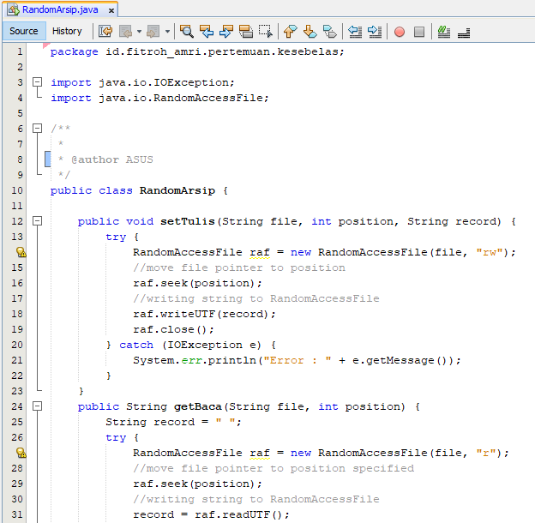

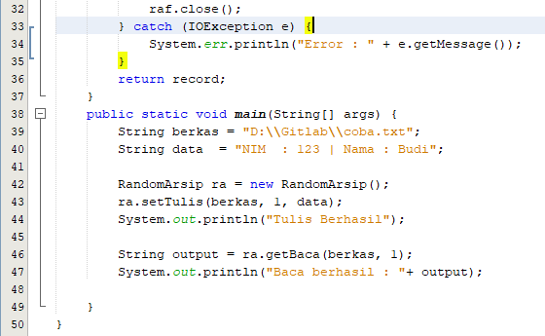

Output :

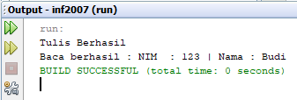

Output File :

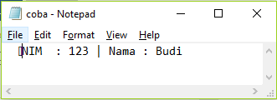

1. Tulis arsip bilangan

Source Code :

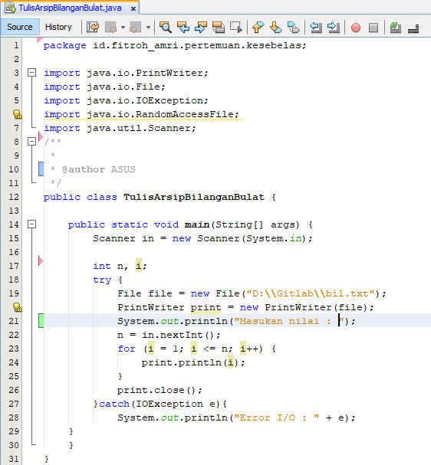

Output :

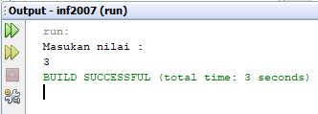

Output file :

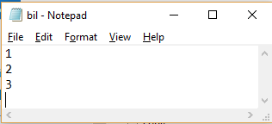

1. Baca arsip bilangan

Source Code :

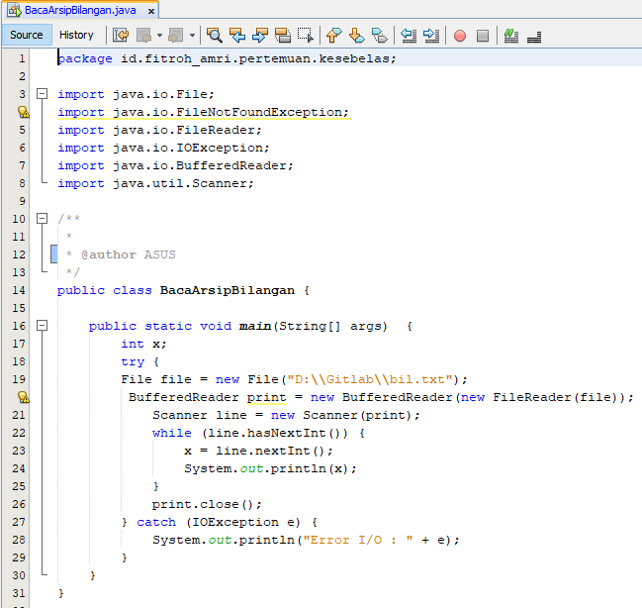

Output :

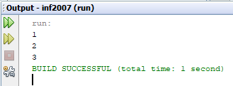

Output file:

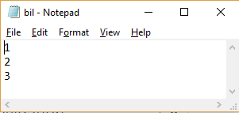

1. Arsip Teks

Source Code :

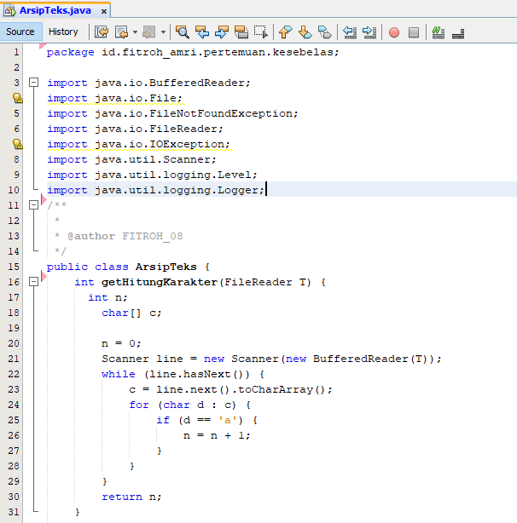

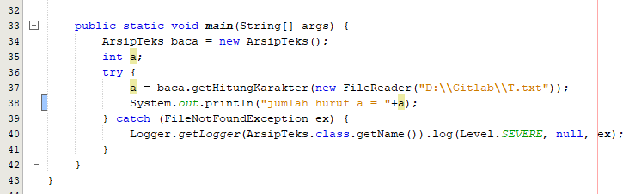

Output :

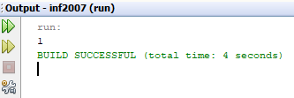

Input di file :

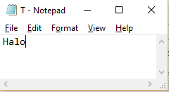

1. Class Mahasiswa dan Class Mahasiswa Action

Source Code :

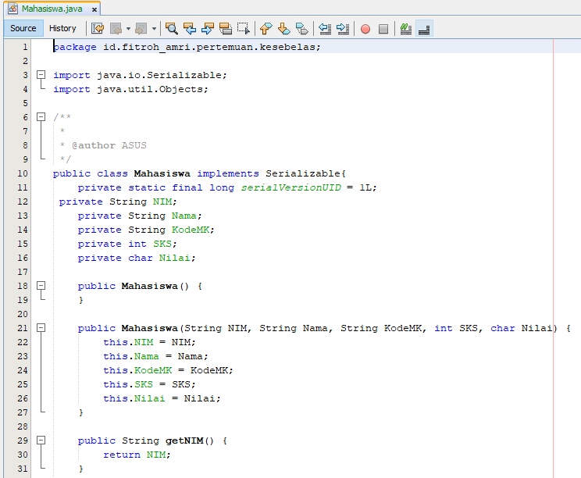

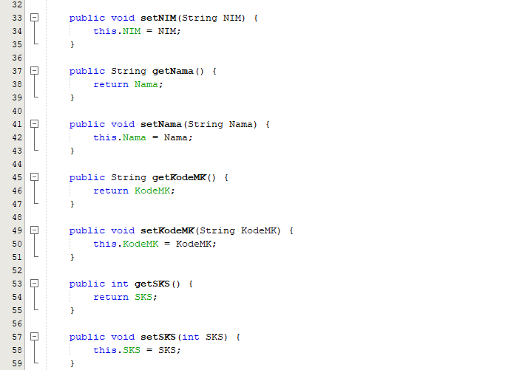

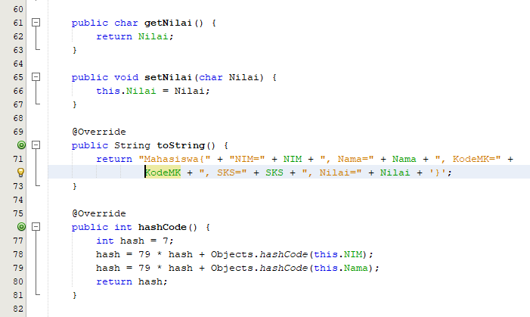

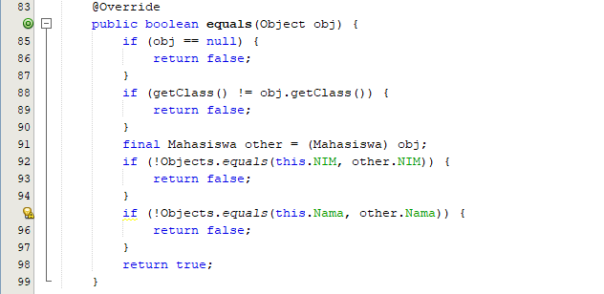

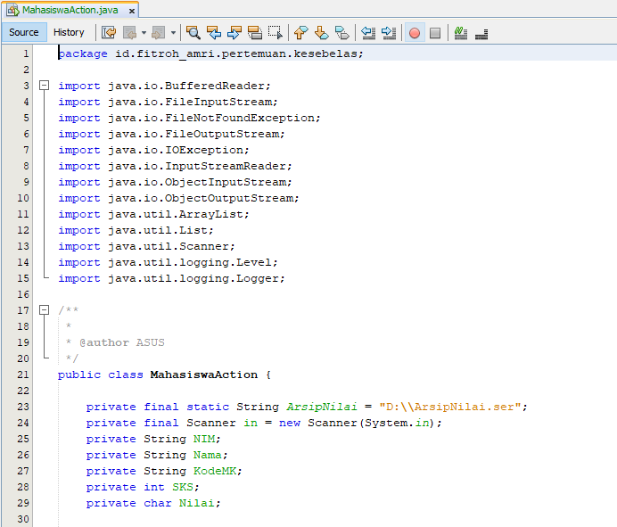

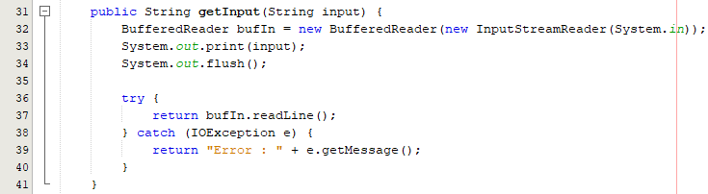

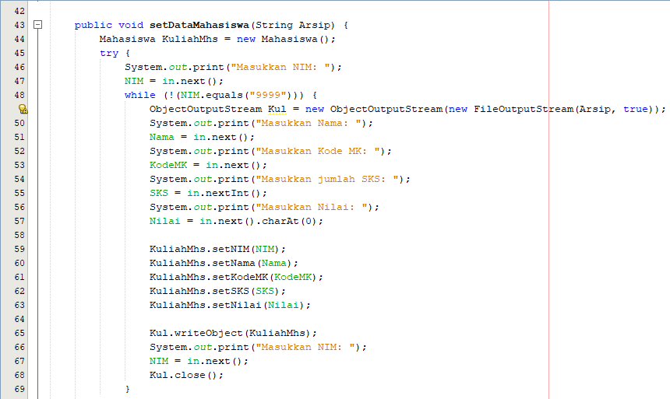

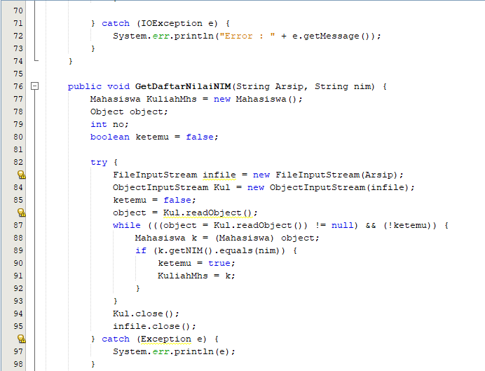

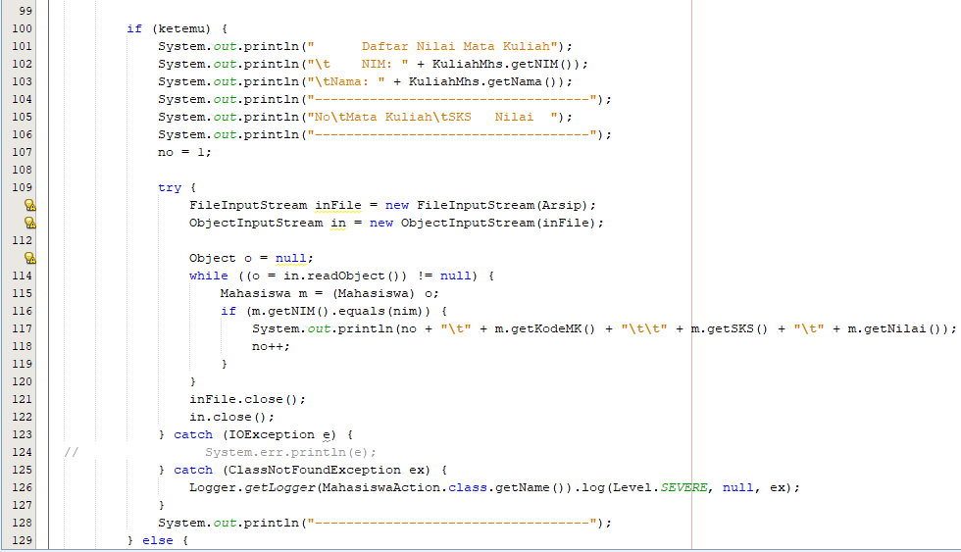

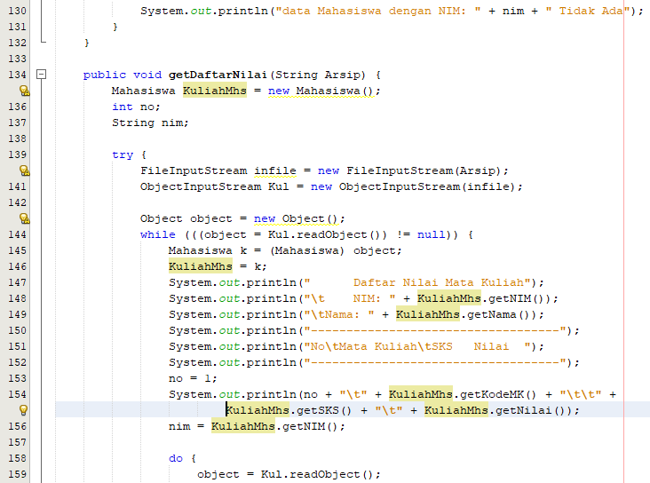

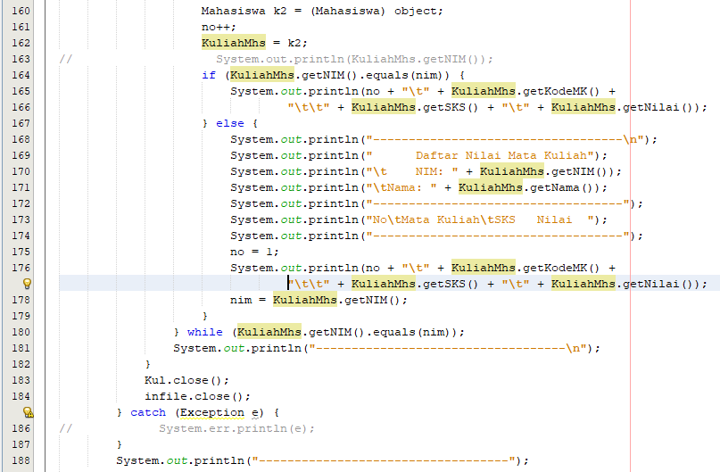

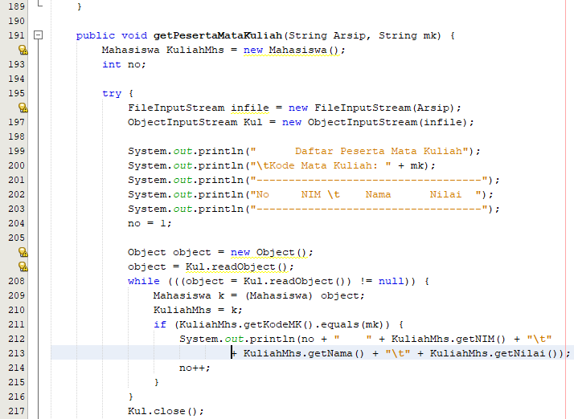

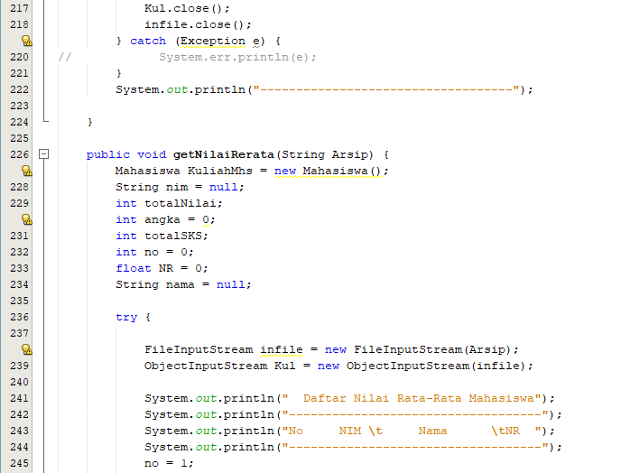

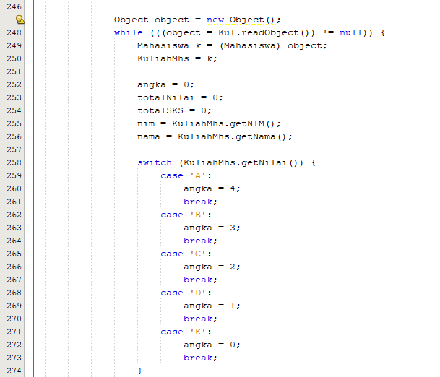

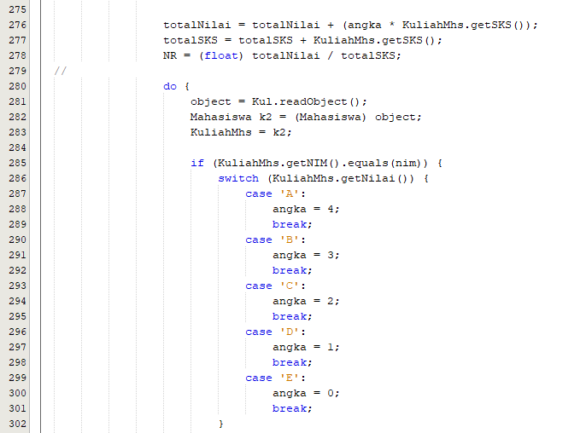

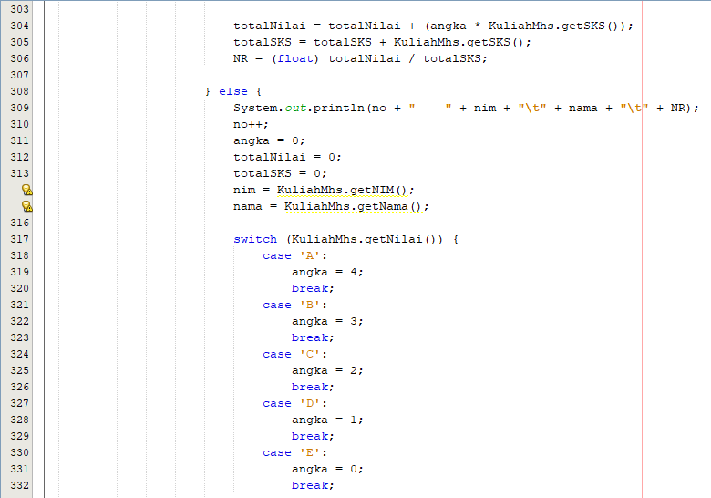

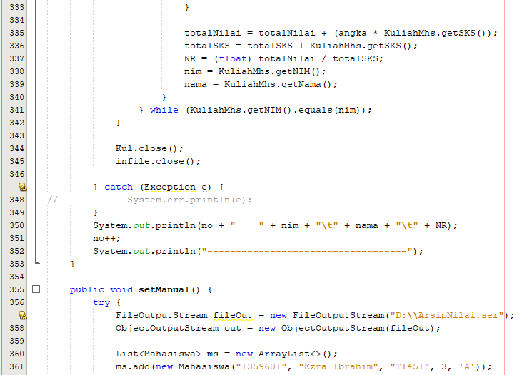

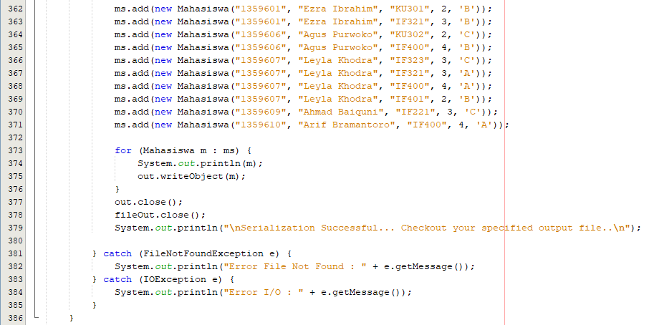

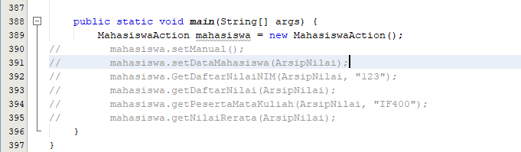

Output contoh kasus 1:

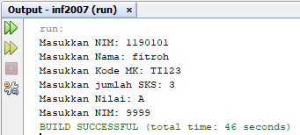

Output File :

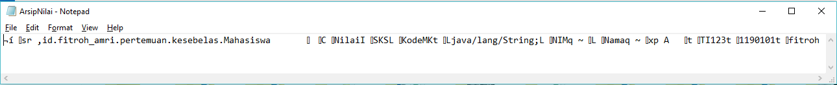

Output contoh kasus 2:

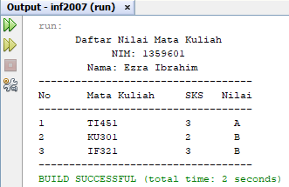

Output contoh kasus 3:

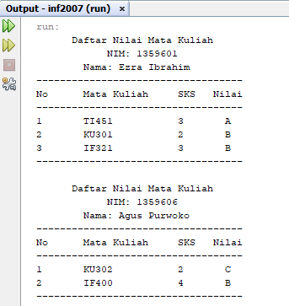

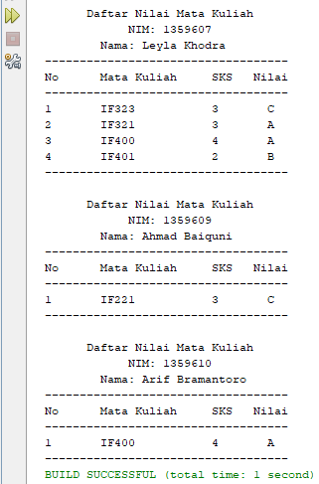

Output contoh kasus 4:

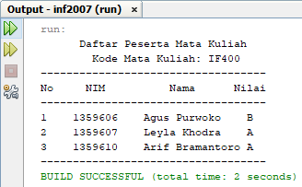

Output contoh kasus 5:

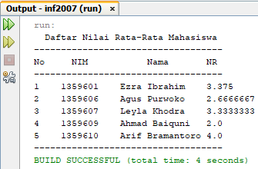

1. **TUGAS**
2. Sebuah arsip integer menyimpan nilai-nilai positif. Bagaimana mengurutkan isi arsip dengan bantuan larik? Buatlah fungsi dan programnnya.

Source Code :

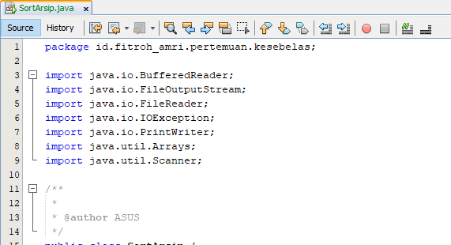

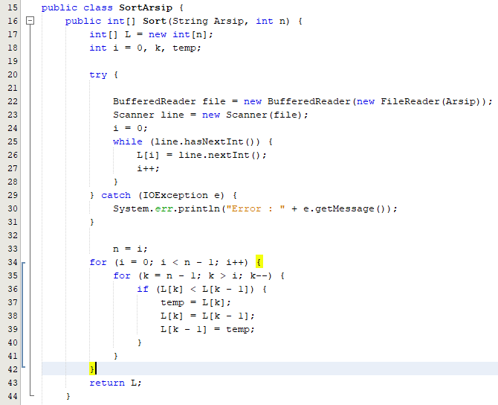

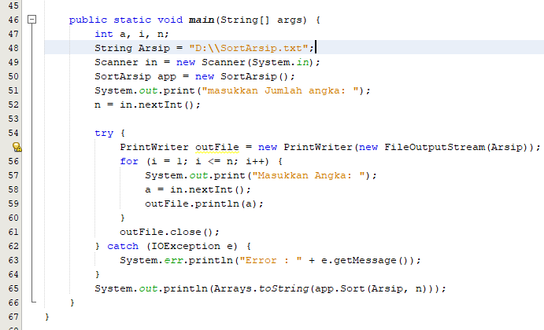

Output :

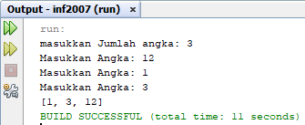

Output di file :

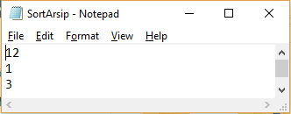

1. Tulislah fungsi untuk mencari kemunculan pertama kali untaian ‘an’ di dalam sebuah arsip teks. Fungsi mengembalikan nilai true jika ‘an’ terdapat di dalam teks dan false jika tidak ada.

Source Code :

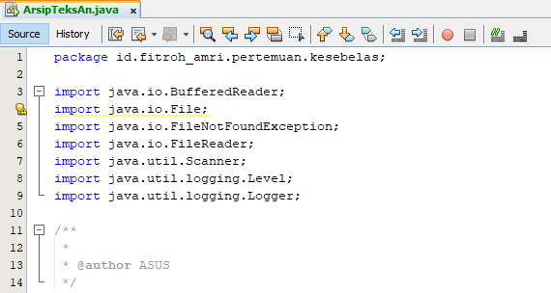

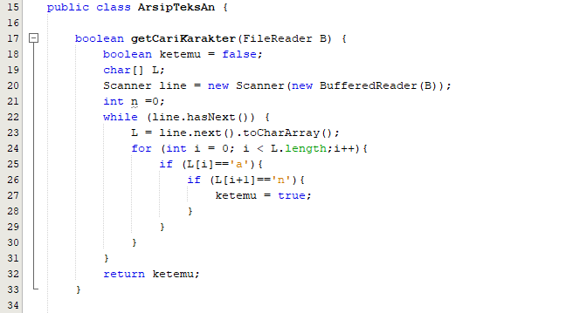

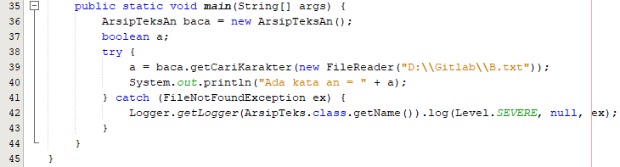

Output :

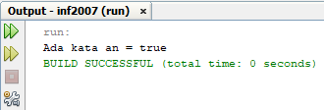

Input di file :

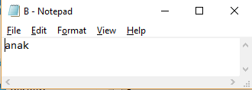

1. Tulislah fungsi untuk mencari kata terpanjang di dalam teks. Fungsi memberikan keluaran kata terpanjang. Jika teks kosong, maka kata terpanjang yang dihasilkan adalah string kosong.

Source Code :

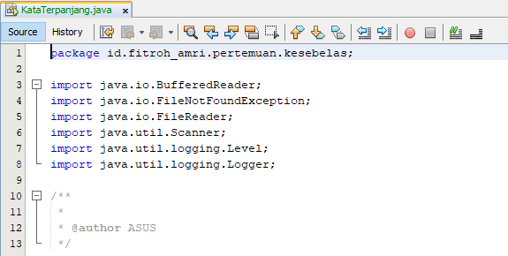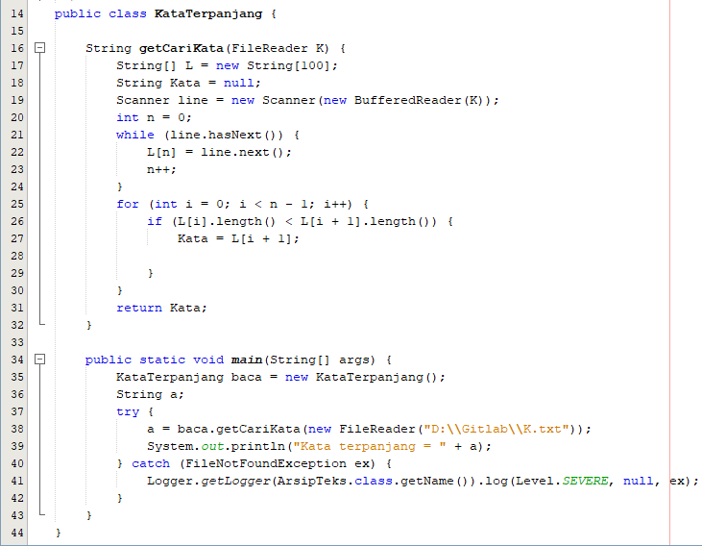

Output :

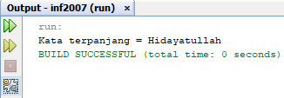

Input di File :

